协议编号：

**入会协议**

**智慧终端微电子协会有限公司**（英文名称：Intelligent Terminal Microelectronics Association Limited，以下简称“**协会**”），注册地位于：5A. Shun Cheung Industrial Building, 26 Wing Hong Street, Cheung Sha Wan, Kowloon, Hong Kong；

（英文名称：，以下简称“**乙方**”），注册地位于： ，主要业务范围包括：。

鉴于 **协会**是由终端和微电子产业界的企、事业单位，自愿组成的非牟利性质的产业标准组织，其主要工作范围为定义面向智慧终端的微电子技术标准和规范化相关产品的市场推广。

鉴于 **乙方**按照协会提供的《入会申请表》自愿申请加入协会，协会同意乙方为 会员。

有鉴于此，协会与乙方本着自愿、公平原则，就乙方加入协会后，双方的权利和义务等有关事宜，达成如下协议：

**一、名词定义**

1、生效日：是指协议双方的授权代表签署本协议时，最后一方签字或盖章的日期。

2、关联公司：是指就任一个协议主体而言，该协议主体直接或间接控制的另一实体，或者，直接或间接控制该协议主体的另一实体，或者与该协议主体被某一实体共同控制的其他实体。为本协议之目的，这里的“控制”是指，（1）直接或间接拥有一个实体中多于百分之五十(50%)份额的投票权或表决权；或（2）如该实体并未发行股票或证券，是指以任何方式直接或间接控制该实体百分之五十(50%)以上的具有该实体决策权的所有者权益。只有在上述控制存在的情形下，一个实体才被认为是另一实体的关联公司。

3、会员等级：协会会员等级包括理事会员、执行会员、高级会员、普通会员和应用会员等五类。不同等级的会员可享受的权益如附件一所列。

**二、乙方权利与义务**

1、乙方同意严格遵守及执行协会的章程、管理程序以及会员收费标准等规定，并享受其会员等级所对应的会员权益。

2、当协会修改或者新颁发政策规定时，响应于协会的通知，乙方可基于自身的会员等级所对应的权益向协会提出意见。一旦协会修改的或者新颁发的政策规定生效，乙方应当无条件遵守和执行修改后或者新颁发的政策规定。

3、乙方作为应用级别会员需要升级为更高级别会员时，如从应用会员申请升级为：普通会员、高级会员、或执行会员，需要向协会提交《会员级别变更申请表》。经协会审批通过后，甲乙双方应当签署相应级别的ITMA会员协议，同时乙方须按照协会的相关规定缴纳会员会费（首次从应用级别会员升级的情形），或补交当年的会员级别变更前后的会费差额。

4、乙方成为协会的会员之后，应当履行下列义务：

1. 遵守本协会的章程和其他政策规定，执行本协会的决议；
2. 维护本协会合法权益，保护本协会的中间和最终研究成果，禁止向非会员的单位或个人发送本协会的非公开文档；
3. 积极参与本协会的标准制定、市场推广等相关活动；
4. 宣传、贯彻和实施标准；
5. 遵守本协会的费用规则，按规定交纳会费；
6. 积极向协会秘书处举报所发现的各种侵犯协会权益的现象。

5、乙方成为协会的会员后，其关联公司可以乙方会员身份参与协会相关活动。

**三、费用条款**

1、协会根据会员级别收取不同的年费。应用级别会员无需缴纳会费。理事会员、执行会员、高级会员、普通会员需要缴纳的年费标准如附件二所示。

2、会费统一交（汇）本协会指定的银行帐号。协会指定收款账号信息如附件三所列。

3、乙方应当在本入会协议生效日起，且甲方提供发票后一个月内足额完成会费缴纳，并承担法律要求的税费以及汇款手续费用。如有特殊情况可申请延迟，但最迟不能超过协议生效日起四个月。

4、协议期间，乙方的会员级别若降低，比如从理事会员变为其他类型会员，或者从执行会员变为普通会员时，协会对当年度会员级别变更前后的会费差额不予退回。

5、协会可根据实际运营情况，并基于《ITMA章程》约定，对会员费进行调整，并在协会官方网站上进行公告（<https://www.itma.org/cn/about/membership>）。协议期间如发生会费调整，乙方须按照调整后的要求和标准缴纳会员费。

**四、保密条款**

1、保密信息若以书面形式披露，则披露方应在其上标明披露方名称、披露日期及“保密”或类似字样。

2、保密信息若首先以口头等其他非书面方式披露，则披露方应将其所披露的保密信息、披露方名称及披露日期整理成书面形式，并自首次口头披露之日起三十日内将其交付给接收方。

3、由于协会其他会员违反保密义务使用乙方保密信息而造成乙方损失的，协会不承担责任。未经乙方同意，协会不得将乙方保密信息披露给第三方。协会披露给乙方的保密信息，在协会对外公开或同意公开之前乙方不得对非会员披露。

4、乙方退出协会五年之内，双方仍应当遵守保密义务，不得将保密信息泄露给任何第三方。

**五、保证**

1、乙方保证其具备独立的法人资格，且在智慧终端和微电子产业链中从事技术研发、测评服务、生产与销售、标准制定、市场推广、平台、制造、学术研究、媒介服务等工作。

2、乙方保证向协会所提供的申请资料准确、真实且不侵犯第三方的合法权益。因提供虚假或者不真实的资料而导致不能享有会员权益或引发其他纠纷的，由乙方承担责任。

3、乙方成为协会的会员后，协会保证乙方能公平、无歧视地享受与其会员等级对应的权益。

**六、通知**

1、乙方因并购等事宜发生重大组织机构变化，需要变更会员主体等事宜的，需要向协会提交书面说明并申请进行会员信息变更。

2、乙方成为协会的会员之后，应指定一名常任联系人，作为乙方面向协会的联系人，处理协会与乙方的相关通知和事务。乙方指定常任联系人信息如下：

联系人：

电 话：

工作邮箱：

联系地址：

常任联系人需要保持相对稳定。确需调整时，乙方应以书面方式正式通知协会秘书处，说明联系人变更原因以及变更后的联系人相关信息。

3、协会常任联系人信息如下：

联系人：黄子凤

电话：+86-18617198753

工作邮箱：phoenix@itma.org

联系地址：广东省深圳市南山区科技园桑达科技大厦309

**七、期限与终止**

1、本协议自生效日起生效，有效期至乙方退出协会，或者协会解散为止，或者乙方被协会除名。

2、协议期间，乙方主动退出协会的，应当通过正式邮件向协会提交《退会申请表》。协会理事会收到《退会申请表》后的10个工作日内应当给予书面回复，确认乙方退会及生效时间。理事会在10个工作日内未能给予回复的，乙方退会自提交《退会申请表》之日起正式生效。

3、乙方如违反协会章程或相关规定，或以其他方式损害协会利益的，协会经过取证确认，有权停止乙方会员资格和所有权益。

4、乙方退出协会时，所有会员权益立即失效，停止协会一切相关技术、测试或商标的使用或应用的权益，其会员账号将同时禁用。

5、乙方退出协会时，协会对乙方已经缴纳的会费或已捐赠的款项或权益不予退回。

**八、适用法律和争议解决**

1、本协议在履行过程中，如发生争议，由双方协商解决。协商不成功的，可提交香港国际仲裁中心以其规则进行仲裁。

**九、其他**

1、本协议壹式两份，双方各执壹份，每份均具有相同的法律效力。

本协议双方授权代表签署如下：

甲方：**智慧终端微电子协会有限公司** 乙方：

（盖章） （盖章）

协会授权代表： 邰炜 会员授权代表：

代表签字： 代表签字：

日期： 日期：

**附件一：会员等级与主要权益**

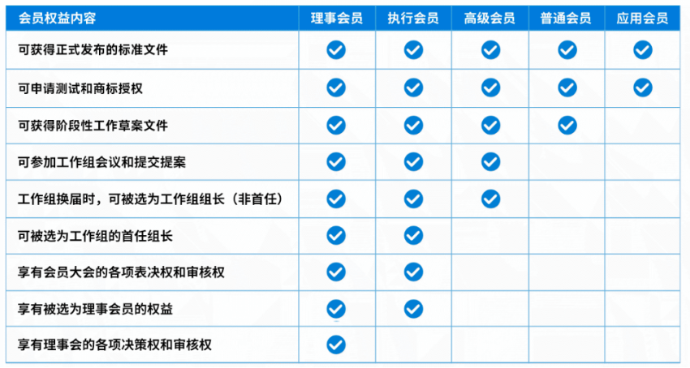

**附件二：协会会员年费标准**

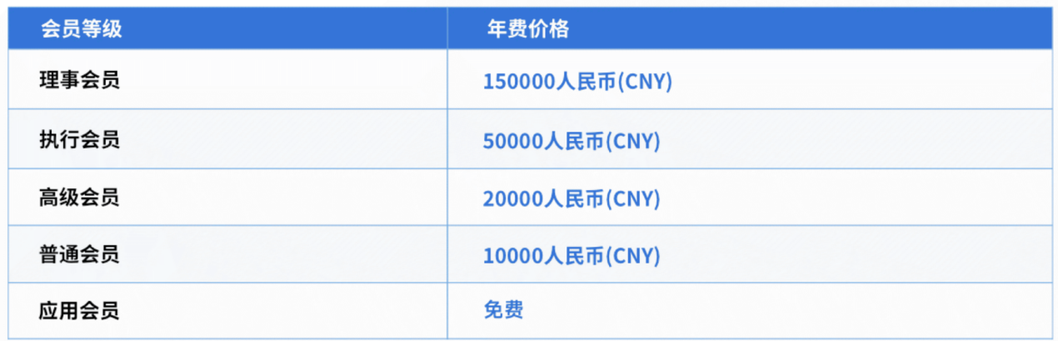

附件三：协会收款账号

一、非港币收款账号

|  |  |  |
| --- | --- | --- |
| **Account Name:** | INTELLIGENT TERMINAL MICROELECTRONICS ASSOCIATION LIMITED | |
| **Account Number:** | 01286620088630 | FCY Savings Account(C) |
| **SWIFT Code:** | BKCHHKHHXXX | |
| **Bank Code:** | 012 | |
| **Bank Name:** | BANK OF CHINA (HONG KONG) LIMITED, HONG KONG | |
| **Bank Address:** | BANK OF CHINA TOWER, 1 GARDEN ROAD, CENTRAL, HONG KONG | |

二、港币收款账号

|  |  |  |
| --- | --- | --- |
| **Account Name:** | INTELLIGENT TERMINAL MICROELECTRONICS ASSOCIATION LIMITED | |
| **Account Number:** | **01286620088627** | **HKD** |
| **SWIFT Code:** | BKCHHKHHXXX | |
| **Bank Code:** | 012 | |
| **Bank Name:** | BANK OF CHINA (HONG KONG) LIMITED, HONG KONG | |
| **Bank Address:** | BANK OF CHINA TOWER, 1 GARDEN ROAD, CENTRAL, HONG KONG | |